

数据库系统
上机实验报告

实验名称：数据库系统上机实验4
任课教师：
课程班级：
学号姓名：
提交日期：

软件工程系本科生《数据库系统》
上机实验报告
- 实验名称
数据库系统上机实验4
- 实验日期
2025年12月9日 实验室G336
- 实验学生

- 实验目的
本次实验基于给定的旅行预订系统关系模式，学习和掌握数据库应用系统的设计与实现方法。通过实践，理解数据库设计在实际应用中的重要性，掌握数据库操作（增删改查）的实现方法，以及如何通过高级程序语言（Python）提供用户界面，从而提升对数据库系统在实际应用中综合应用能力。
- 实验内容
- 设计并实现符合给定关系模式的旅行预订系统数据库
- 实现航班、大巴、酒店和客户基础数据的入库、更新功能
- 实现预订航班、大巴、酒店的功能
- 实现查询航班、大巴、酒店、客户和预订信息的功能
- 实现查询客户旅行线路的功能
- 实现检查预订线路完整性的功能
- 开发前端界面
- 实验思路、结构
本实验围绕旅行预订系统的数据库设计与实现展开，分为四个核心模块：
(1) 数据库设计
根据关系模式设计数据库表结构：
FLIGHTS (航班表)
HOTELS (酒店表)
BUS (大巴表)
CUSTOMERS (客户表)
RESERVATIONS (预订表)
为各表设置主键和外键约束，确保数据一致性
为关键字段设置适当的数据类型和约束条件
(2) 功能模块设计
数据管理模块：实现基础数据的增删改查功能
增加：创建航班、大巴、酒店、客户记录
删除：删除航班、大巴、酒店、客户记录
修改：更新航班、大巴、酒店、客户信息
预订服务模块：实现预订功能
预订航班：检查可用座位，更新可用座位数
预订酒店：检查可用房间，更新可用房间数
预订大巴：检查可用座位，更新可用座位数
数据查询模块：实现查询功能
查询航班、大巴、酒店、客户信息
查询客户预订信息
客户行程模块：实现客户行程查询和完整性检查
(3) 界面设计
使用Streamlit框架开发用户界面
设计导航菜单，提供不同功能的入口
为每个功能设计直观的输入和输出界面
(4) 数据一致性保障
在预订操作中，确保更新航班/酒店/大巴的可用数量与预订记录一致
- 实验结果
运行代码的文件夹下的init.sql文件，创建数据库travel_reservation。
然后创建app\config\dbconfig.py并向其中添加以下内容：
DB_CONFIG = {
"host": "localhost",
"user": "your_username",
"password": "your_password",
"database": "travel_reservation",
}
界面展示
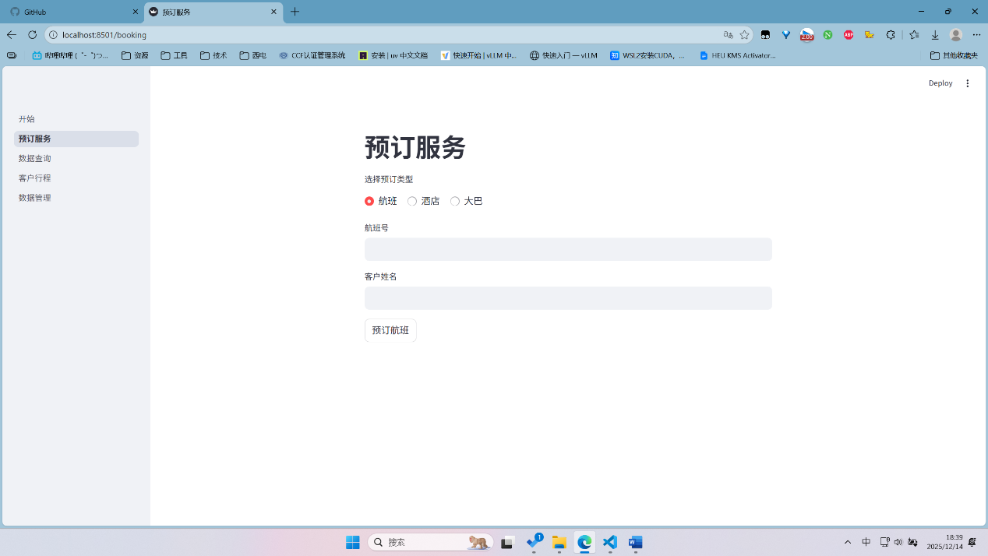
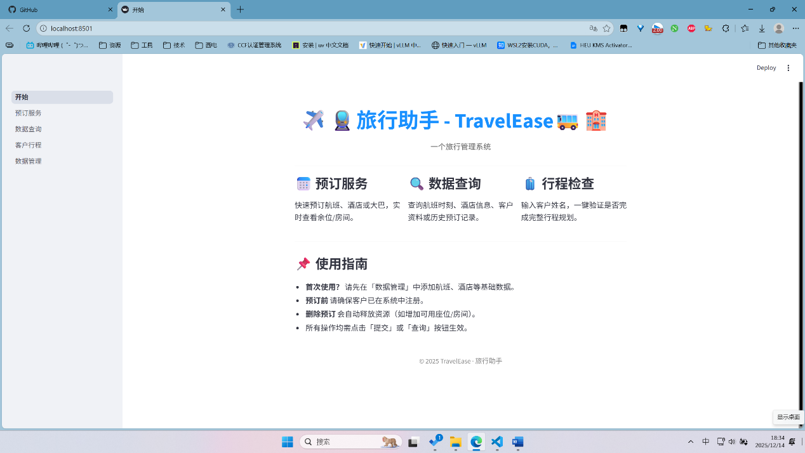
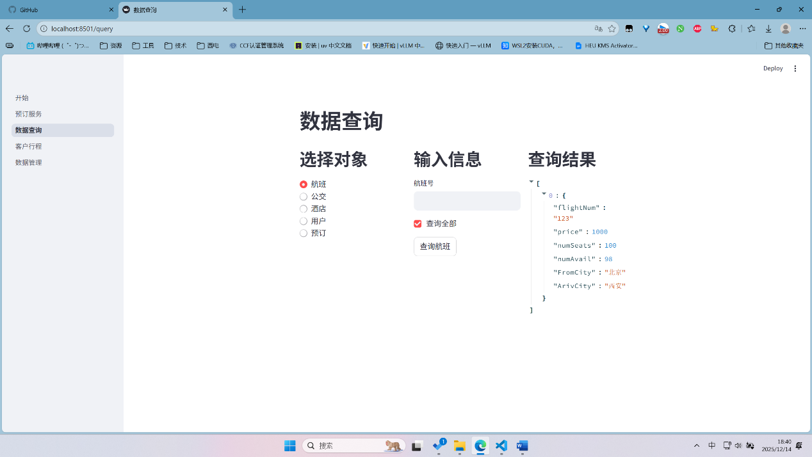
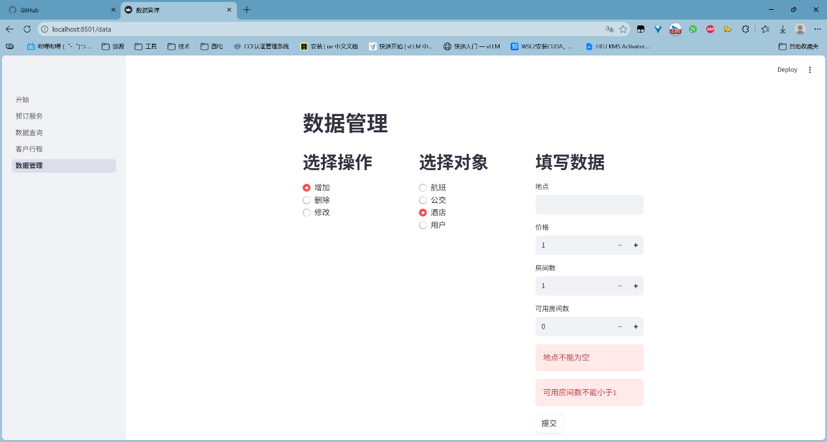
先在本地启动MySQL服务，然后再运行
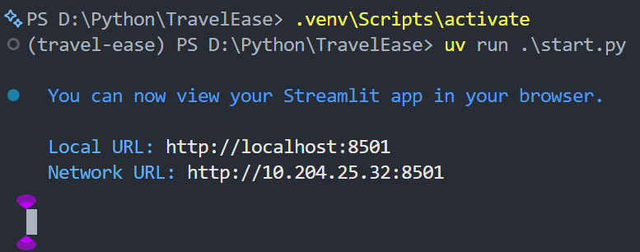
默认地址：http://localhost:8501
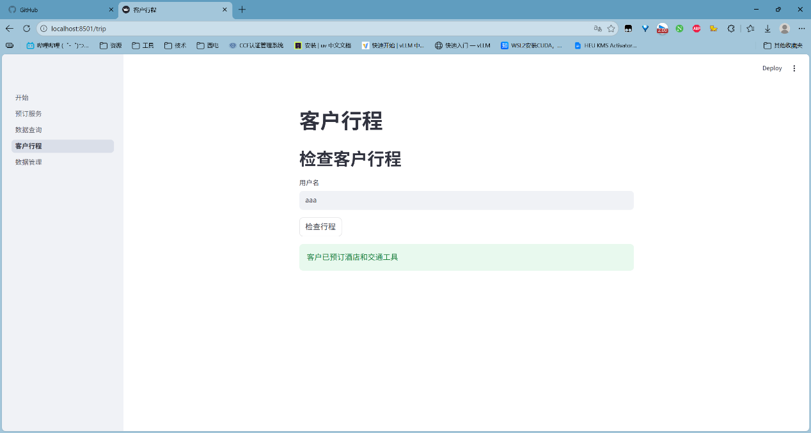
应用将在浏览器中自动打开

部分结果展示
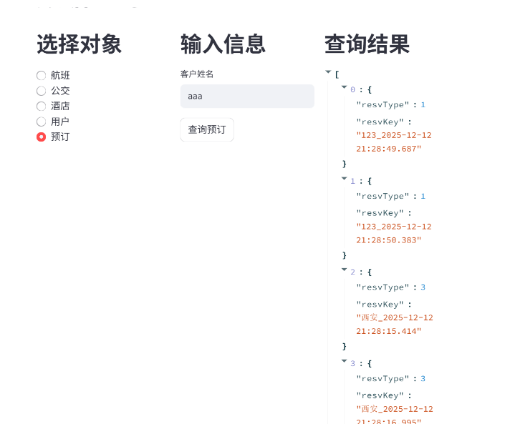

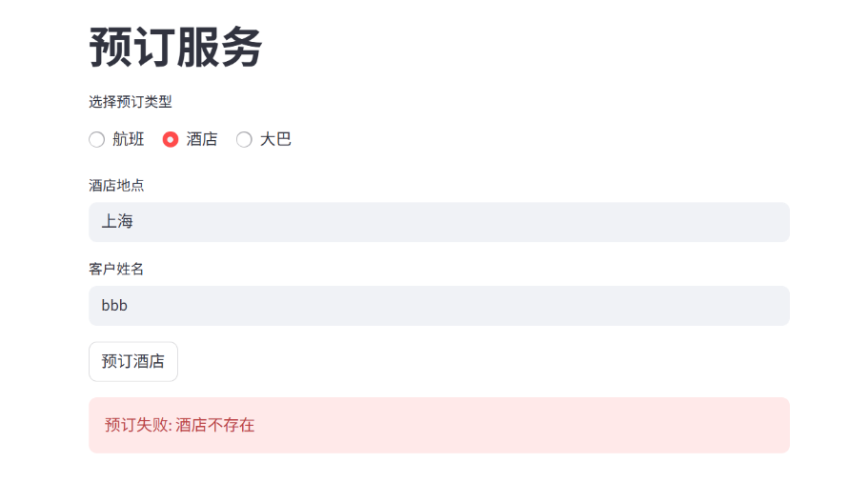
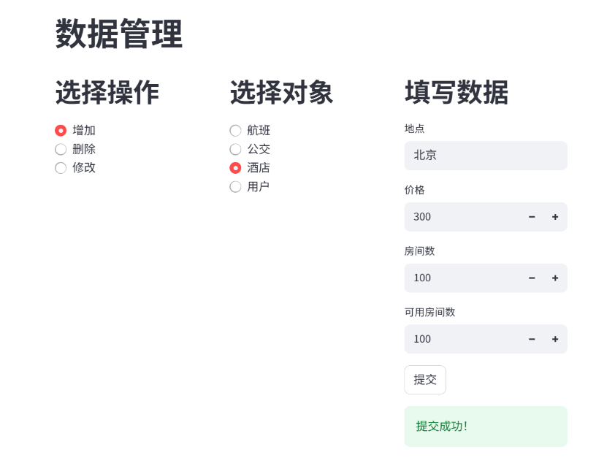
- 总结建议
在理论层面：
通过本次实验，我深刻理解了数据库应用系统设计与实现的完整流程。从最初的关系模式分析，到物理表结构的设计与约束（主键、外键）的建立，再到业务逻辑的抽象与功能模块的划分，每一步都体现了数据库理论知识在工程实践中的具体应用。特别是对数据一致性和事务原子性的理解得到了极大深化。此外，通过使用Python作为中间层，也让我认识到数据库并非孤立存在，而是整个应用架构中负责持久化和高效查询的关键组件。

在实践层面：
本次实验极大地提升了我的全栈式数据库应用开发能力。从前端用户界面（使用Streamlit框架）的布局与交互设计，到后端业务逻辑（Python函数）的编写，再到与MySQL数据库的连接、查询与更新操作，我完成了一次完整的闭环开发。我掌握了如何使用pymysql库安全地执行SQL语句，并通过上下文管理器（Context Manager）来规范数据库连接的生命周期，有效防止了连接泄漏。同时，在开发“检查预订线路完整性”等功能时，锻炼了数据整合与逻辑判断的能力。整个过程不仅巩固了SQL语法和数据库操作技能，更让我体验到了将理论知识转化为可用软件产品的成就感，为今后参与更复杂的软件工程项目打下了坚实的基础。

